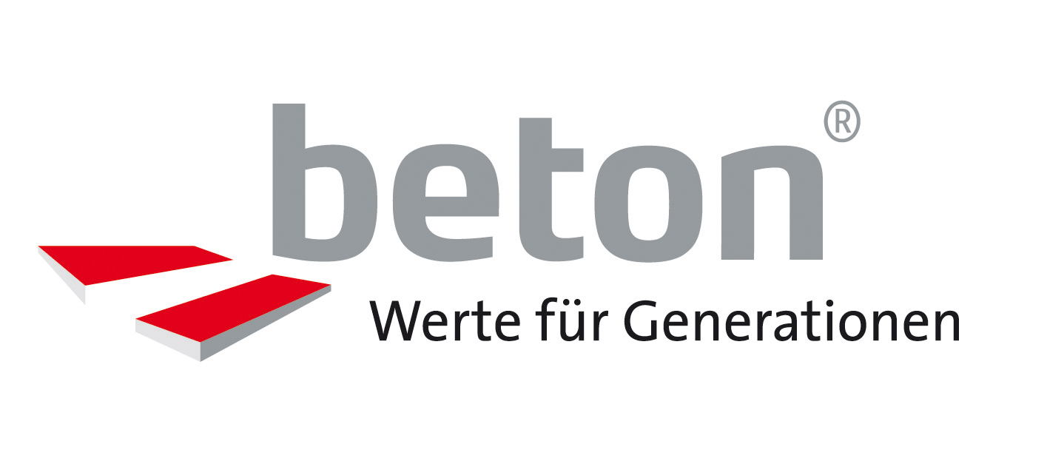
Presseinformation
Wien, 19. März 2021

Weltwassertag: „Weiße Wannen“ aus Beton sichern Wiener Trinkwasser
Pro Tag fließen 217 Millionen Liter Trinkwasser durch das 180 Kilometer lange Betonrohr-Netz der 2. Wiener Hochquellenleitung in die 32 und 1.600 Millionen Liter fassenden Wasserbehälter aus Beton.
Keine Wasserwirtschaft ohne Beton. Das war schon in der Antike so und trifft heute genauso noch zu: Auch die zweite Wiener Hochquellenwasserleitung ist aus dem wasserundurchlässigen Baustoff gefertigt, der alle Anforderungen bezüglich Dichtheit und Hygiene erfüllt. Auf einer Strecke von 180 Kilometer überwindet das weltweit gerühmte Wiener Wasser von seinen Ursprungsquellen in den niederösterreichischen und steirischen Alpen in 36 Stunden einen Höhenunterschied von 360 Metern und durchfließt 100 Aquädukte, bis es in den über 900.000 Haushalten der Stadt landet. Um auf die Bedeutung von sauberem Trinkwasser aufmerksam zu machen, findet seit 1993 jedes Jahr der Weltwassertag am 22. März statt.
Das ausgeklügelte System der Wasserversorgung ist ein wesentlicher Grund, warum Rom sich schon vor 2000 Jahren zu einer Millionenstadt entwickeln konnte. Aquädukte führten das Wasser in die Stadt. Als Materialien für die gigantischen Bauwerke wurden Steine verwendet sowie der sogenannte „Opus caementicium“, der römische Beton. In Wien sorgen heute 32 Wasserbehälter in „Weißer Wanne“-Qualität aus wasserundurchlässigem Beton für höchsten Standard in der Trinkwasserversorgung. Zusammengerechnet fassen die Betonbecken rund 1.600 Millionen Liter Trinkwasser; das entspricht dem Wasserverbrauch aller Wienerinnen und Wiener in rund 4 Tagen.
Wiener Wasser lagert in unterirdischen Betonspeichern
Dort wo sich am Wienerberg im Sommer Kinder am Wasserspielplatz tummeln, lagern unterirdisch 42 Millionen Liter Trinkwasser, eingebettet in solide Betonwände. Aufgrund des Bevölkerungswachstums in Wien wurde 2010 der ursprünglich 1873 fertiggestellte Wasserbehälter am Wienerberg erneuert und das Fassungsvermögen von 30.000 auf 41.500 Kubikmeter erweitert. Während eine Wasserkammer in Betrieb war, wurde die andere Kammer ausgehöhlt und innerhalb der bestehenden Mauern eine moderne Stahlbetonkonstruktion errichtet. Nach der Fertigstellung wurde über die beiden Wasserbehälter eine etwa 1,5 Meter dicke Schicht Erde geschüttet – und der Wasserpark samt Wasserspielplatz errichtet Auch eine Miniaturausgabe eines weithin sichtbaren Denkmals lädt zum Spielen ein: der „Wasserturm“, dessen Original auf der Kuppe des Wienerbergs zwischen Triesterstraße, Raxstraße und Windtenstraße schon seit 1873 den 10. und 12. Wiener Bezirk mit Trinkwasser versorgt.
Mit einem Fassungsvermögen von rund 42.000 Kubikmetern ist der Speicher am Wienerberg allerdings nicht der größte seiner Art in Wien. Das ist vielmehr der Wasserspeicher am Rosenhügel in Wien-Hietzing, der mit einem Fassungsvermögen von rund 130.000 Kubikmetern ein Drittel des täglichen Wasserverbrauchs in Wien abdeckt. Die sechs Hallen mit Pfeilern in Form von Kreuzgratgewölben beeindrucken auch optisch.
Baustoff Beton: langlebige und dichte Bauwerke als Fundamente unserer Gesellschaft
Die Leistungen von Beton liegen vor allem in seiner Fähigkeit, die hohe Qualität des Trinkwassers sicherzustellen. Auch wenn Betonrohre nicht für die Ewigkeit gebaut sind: Mit einer Lebensdauer von weit über hundert Jahren sind sie bei voller Abwasserresistenz und Formstabilität anderen Materialien in diesem Bereich weit überlegen. Die unterirdischen Leitungssysteme fußen auf einem weiteren Vorteil des Baustoffs: Beton laugt nicht aus und eignet sich daher mehr als alle anderen Baustoffe für Rohre oder Schächte.
Diese Presseinformation sowie Pressebilder finden Sie unter
www.baustoff-beton.at/presse

Über Betonmarketing Österreich (BMÖ)
Der Interessensverband Betonmarketing Österreich ist ein Zusammenschluss von Verbänden österreichischer Zement- und Betonhersteller, die es sich zum Ziel gesetzt haben, über die positiven Eigenschaften von Beton sowie seine vielfältigen Einsatzmöglichkeiten und Anwendungen zu informieren. Warum Beton ein natürlicher Baustoff ist und wie er dazu beitragen kann, das Klima und die Umwelt zu schützen, stehen im Mittelpunkt einer breit angelegten Informationsoffensive der österreichischen Betonbranche.
Mehr Informationen unter www.baustoff-beton.at.

Absender
Reinhard Böcskör, Pressekontakt BMÖ
M 0664 615 10 02
boecskoer@betonmarketing.at

Für Rückfragen
Mag. Karin Wiesinger, The Skills Group
M 0690 801 2943
wiesinger@skills.at

